НАЦІОНАЛЬНИЙ ТЕХНІЧНИЙ УНІВЕРСИТЕТ

«ХАРКІВСЬКИЙ ПОЛІТЕХНІЧНИЙ ІНСТИТУТ»

Кафедра «ОБЧИСЛЮВАЛЬНОЇ ТЕХНІКИ ТА ПРОГРАМУВАННЯ»

«Об’єктно-орієнтоване програмування ч.1»

*Звiт з лабораторної роботи №5*

*Тема: «Розробка власних контейнерів. Ітератори»*

Виконав:

ст. гр. 1.КИТ102.8а

Зозуля В.Д.

Перевірив:

Пугачев Р.В.

Харків – 2019

**Мета: Набуття навичок розробки власних контейнерів. Використання ітераторів.**

**1 ВИМОГИ**

* 1. **Розробник**

**Зозуля В.Д., група 1.КИТ102.8а**

* 1. **Загальне завдання**

Розробити клас-контейнер, що [ітерується](http://docs.oracle.com/javase/8/docs/api/java/lang/Iterable.html) для збереження початкових даних завдання [л.р. №3](https://oop-khpi.github.io/#task_03_app) у вигляді **масиву рядків** з можливістю додавання, видалення і зміни елементів.

В контейнері реалізувати та продемонструвати наступні методи:

* String toString() повертає вміст контейнера у вигляді рядка;
* void add(String string) додає вказаний елемент до кінця контейнеру;
* void clear() видаляє всі елементи з контейнеру;
* boolean remove(String string) видаляє перший випадок вказаного елемента з контейнера;
* Object[] toArray() повертає масив, що містить всі елементи у контейнері;
* int size() повертає кількість елементів у контейнері;
* boolean contains(String string) повертає true, якщо контейнер містить вказаний елемент;
* boolean containsAll(Container container) повертає true, якщо контейнер містить всі елементи з зазначеного у параметрах;
* public Iterator<String> iterator() повертає ітератор відповідно до [Interface Iterable](http://docs.oracle.com/javase/8/docs/api/java/lang/Iterable.html).

В класі ітератора відповідно до [Interface Iterator](http://docs.oracle.com/javase/8/docs/api/java/util/Iterator.html) реалізувати методи:

* public boolean hasNext();
* public String next();
* public void remove().

**2 ОПИС ПРОГРАМИ**

**2.1 Засоби ООП**

**Розроблений власний ітератор MyIterator_v2.**

**2.2 Ієрархія та структура класів**

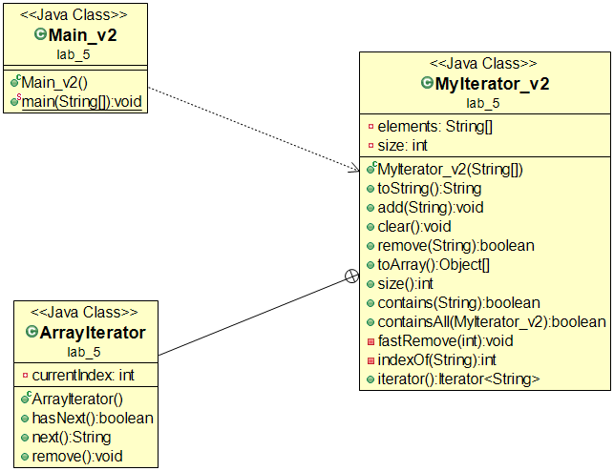

**Рисунок 1**

**2.3 Важливі фрагменти програми**

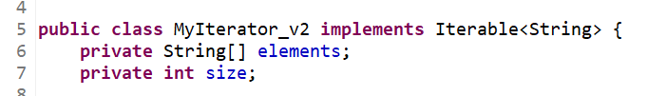

**Рисунок 2. Статичні поля**

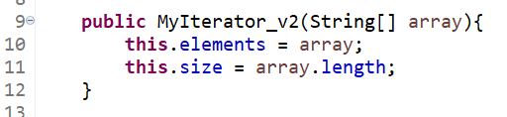

**Рисунок 3. Конструктор ітератору**

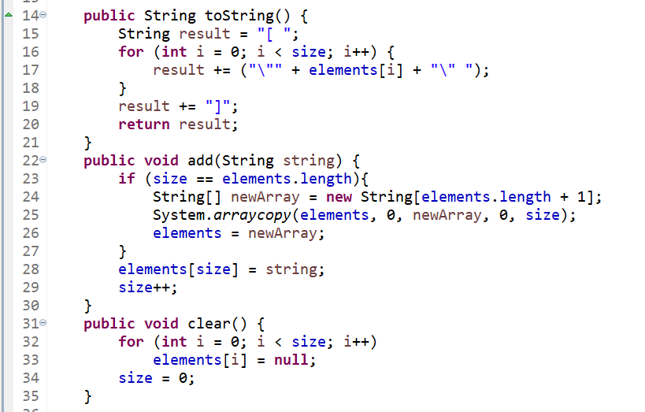

**Рисунок 4**

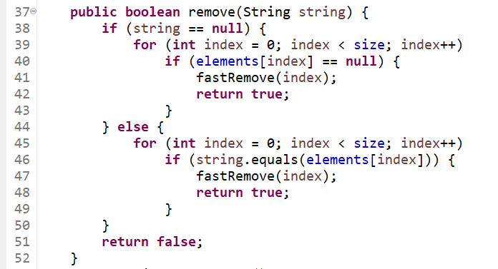

**Рисунок 5**

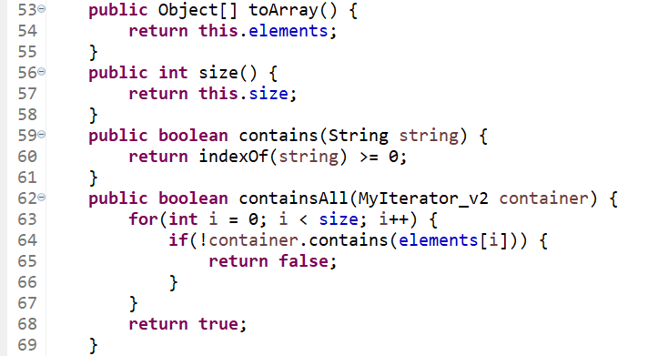

**Рисунок 5**

**3 ВАРІАНТИ ВИКОРИСТАННЯ**

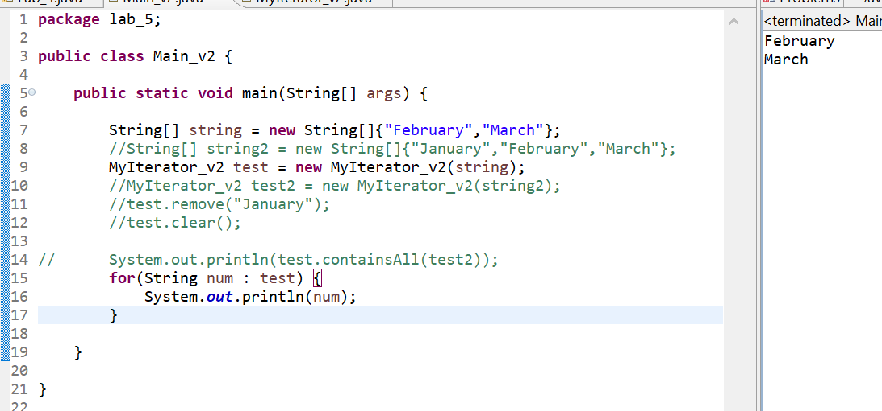

**Рисунок 6**

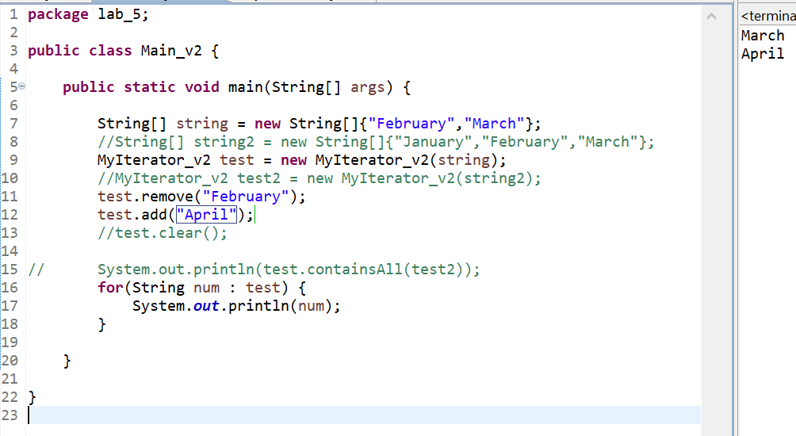

**Рисунок 7**

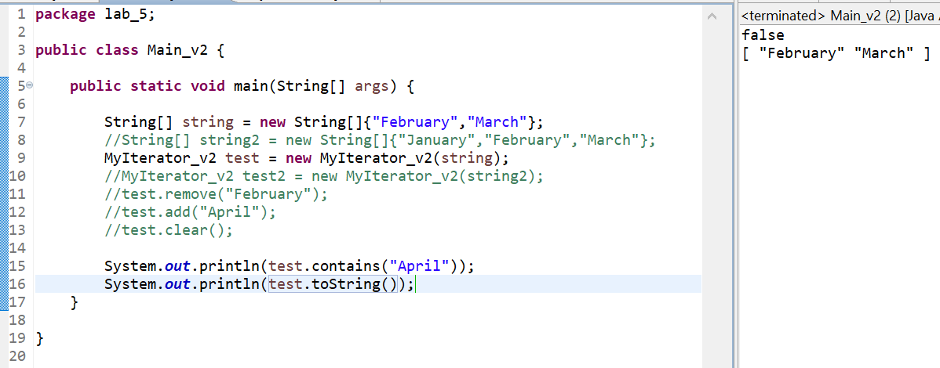

**Рисунок 8**

**ВИСНОВКИ**

**Набув навичок розробки власних контейнерів та використання ітераторів.**